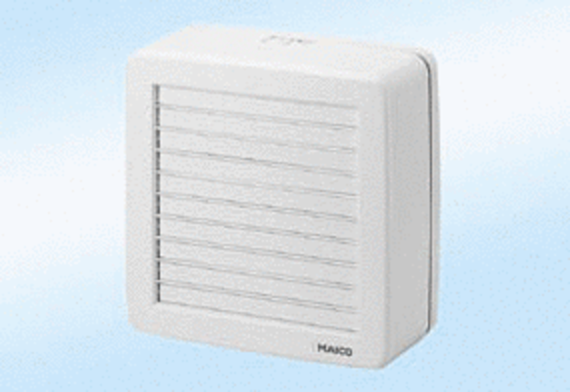Prozorski ventilator EV 26Jedinica za pakiranje: 1 komAsortiman: C
Broj artikla: 0080.0815Proizvođač: MAICO

